Цель: познакомить с историей праздника и поздравить будущих защитников Отечества; создать условия для улучшения микроклимата в коллективе; воспитывать культуру общения.
Ход мероприятия:
Ведущий
- 23 февраля наша страна отмечает День защитника Отечества!
- Мы хорошо знаем, что мирное небо над головой, покой граждан страны, ее честь и достоинство защищают воины Российской Армии: солдаты, летчики и танкисты, пограничники и матросы.
- День защитников Отечества возник в 1918 году, как день рождения Красной Армии.
- Особое значение День защитника Отечества приобретает после Победы в Великой Отечественной войне 1941 -1945 г.г.
- Нет в России ни одной семьи, которой бы не коснулась война. Для многих, это величайший подвиг народа за всю мировую историю, и в то же время, это такая трагедия, которая ни в коем случае не должна повториться.
- С 1946 года праздник стал называться Днём Советской Армии и Военно-Морского Флота.
- С 10 февраля 1995 года праздник называется «День защитника Отечества».
- Поздравлений заслуживают те, кто в разные годы защищал нашу Родину, и те, кто сейчас оберегает наш спокойный сон.

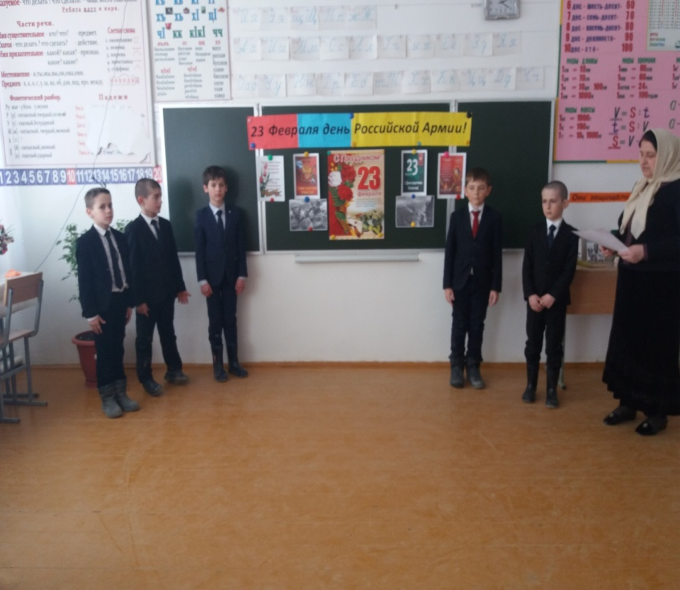

1 уч. На страже Родины любимой
Родная армия стоит.
В бою за счастье человека –
Она надежный меч и щит.

2 уч. Нашей Армии любимой
День рожденья в феврале!
Слава ей непобедимой!
Слава миру на земле!

Все: (Песня «Пограничники»)

3 уч. Российский воин бережёт
Родной страны покой и славу.
Он на посту – и наш народ
Гордится армией по праву.

4 уч. Спокойно дети пусть растут
В российской солнечной Отчизне.
Он охраняет мир и труд,
Прекрасный труд во имя жизни.

5 уч. Землю родную, поля, города
Не отдадим мы врагу никогда.
Армия наша крепка и сильна,
Зорко страну охраняет она.

6 уч. День нашей Армии сегодня.
Сильней ее на свете нет,
Привет защитникам народа,
Российской Армии - привет!

ВЕДУЩИЙ

Собрались мы сегодня вместе,
Чтоб отметить праздник мужчин
Смелыми, ловкими и отважными –
Вас такими мы видеть хотим.

Поздравляем сильную половину нашего класса с приближающимся праздником «Днем Защитника Отечества

Ведущий:
В армии много родов войск, где несут службу люди разных военных специальностей. Давайте вспомним некоторые из них.

Игра для детей «Продолжи предложение»
«Танком управляет.» (танкист)
«Из пушки стреляет.» (артиллерист)
«За штурвалом самолета сидит.» (пилот)
«Из пулемета строчит.» (пулеметчик)
«В разведку ходит.» (разведчик)
«Границу охраняет.» (пограничник)
«На подводной лодке несет службу.» (подводник)
«С парашютом прыгает.» (парашютист)
«На кораблях служат.» (моряк)

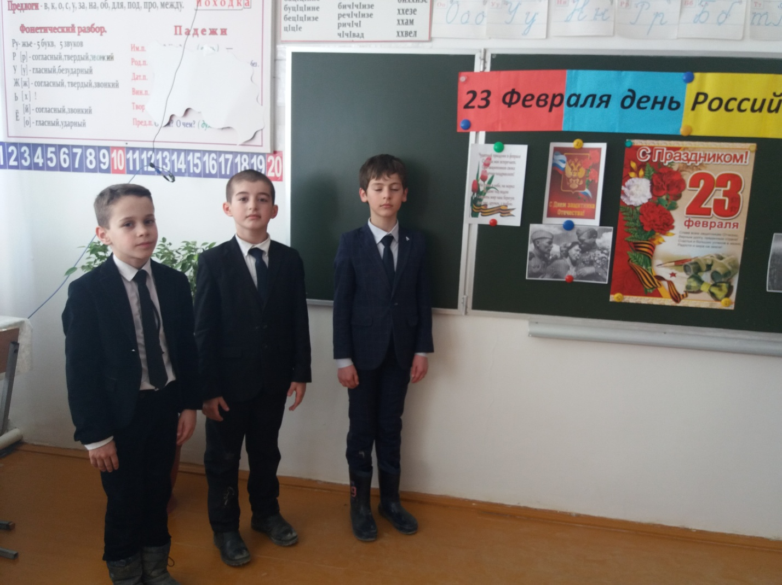

Поздравляют девочки.)

Дорогой мой одноклассник,
Поздравляю я тебя,
В этот превосходный праздник –
Двадцать третье февраля!

С двадцать третьим февраля
Мы пришли поздравить вас,
И желаем вам, чтоб в жизни
Было все на высший класс.

Мы желаем вам, ребята,
Быть здоровыми всегда.
Но добиться результата
Невозможно без труда.

Постарайтесь не лениться –
Каждый раз перед едой,
Прежде чем за стол садиться,
Руки вымойте водой.

Все успехи приумножить,
Все победы одержать,
Знать уроки все на пять,
И друзей не забывать.

- Дорогие наши мальчики! Поздравляем Вас ещё раз с праздником. Желаем Вам крепкого здоровья, бодрого настроения, крепкой дружбы на долгие годы и не ссориться с девчонками никогда!
Частушки для мальчиков
Мы поём для вас сегодня,
И мотив у нас один,
С двадцать третьим вас поздравить
Очень-очень вас хотим!

В нашем классе от мальчишек
Просто глаз не отвести!
Посвящаем им частушки,
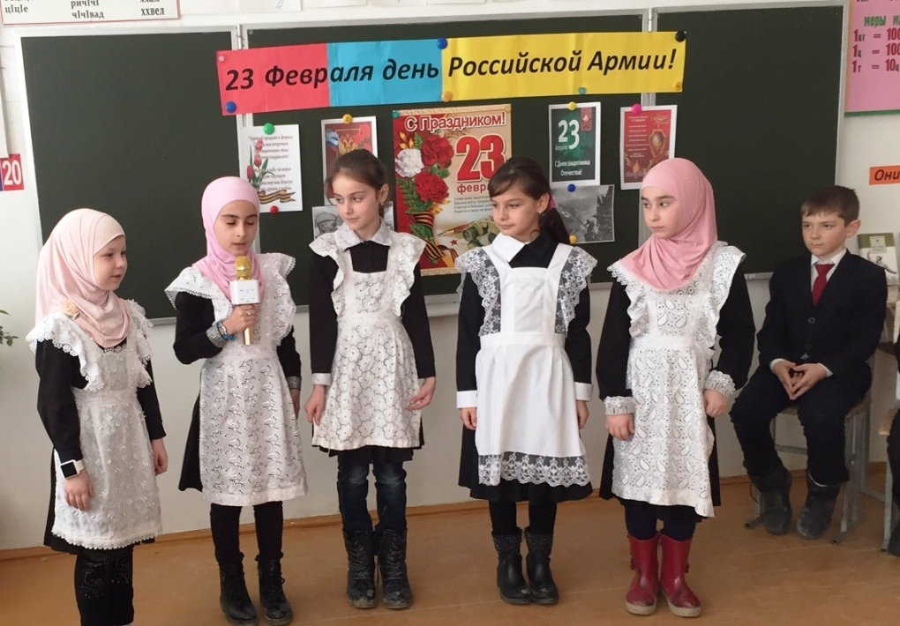
Пусть смеются от души.

Ой, подружка, не ругайся!
Ой, подружка, не греши!
Иной раз они бывают
Даже очень хороши!

Ох, уж, правда, это правда,
Мы не станем спорить тут,
Нам ведь с ними веселее,
Ладно, уж, пускай живут!

А мальчишки наши очень
Любят бегать и играть.
И учиться обещают
На четыре и на пять!

На уроках все мальчишки
Даже очень хороши,
А приходит перемена-
Ты пощады не ищи.

На уроках не зевайте,
Будьте все внимательны,
И хорошие оценки
будут обязательно!

Ой, девчонки, посмотрите,
Мага сделал самолёт,
Значит. лётчиком он станет
И отправится в полёт!

Ой, девчонки, посмотрите,
Ах, какие корабли
Сделал Саид из бумаги,
Не один, а целых три!

Мы мальчишек наших любим,
Не забудем никогда!
Поздравляем вас ребята
С 23 февраля!

Мы сегодня пожелаем
С детства дружбой дорожить,
Защищать границы наши,
Честно Родине служить!

Все частушки перепели,
Да вот так мы хороши!
Вы похлопайте дружнее,
Мы старались от души

Всем покажите ваши знания,
Силу, ловкость, сноровку в борьбе,
Вы дерзайте, наши мальчишки,
И уверены, будьте в себе.
По плечу победа смелым,
Ждет того большой успех,
Кто, не дрогнув, если нужно,
Вступит в бой один за всех.
Пусть жюри весь ход сраженья,
Без промашки проследит.
Кто окажется дружнее,
Пусть, друзья, и победит!
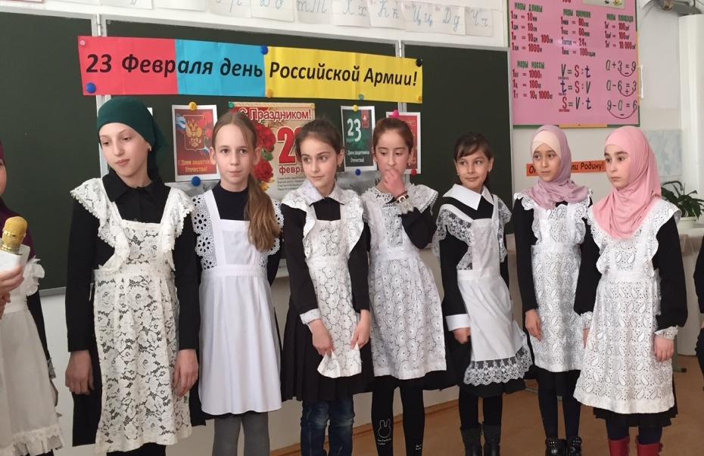
конкурсы.
Ведущий.
Он гудит и чертит мелом,
Он рисует белым-белым
На бумаге голубой.
Сам рисует, сам поет.
Что же это? (Самолет)
– Ну, конечно же, самолет. И первый конкурс – конкурс авиаконструкторов.

Конкурс «Конструктор».
На столе лежат листы бумаги. Папе нужно сделать по одному самолётику и одному кораблику.

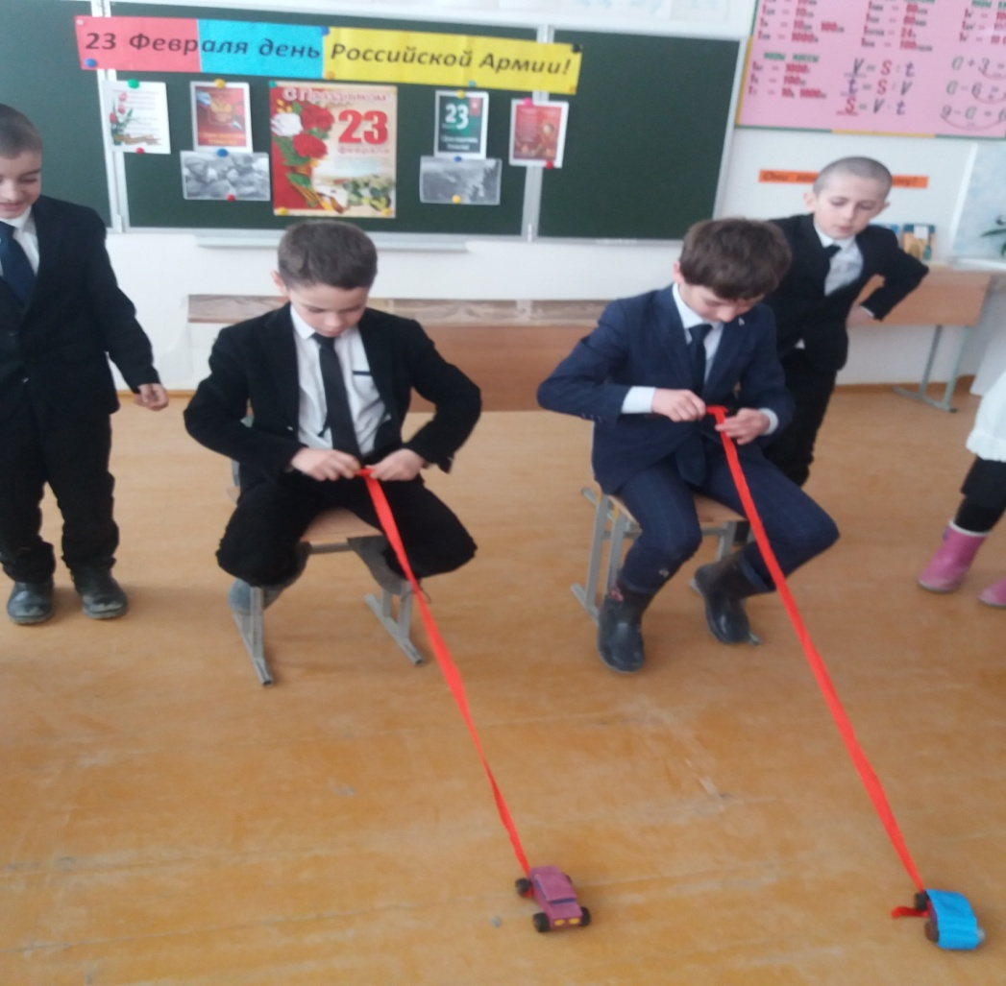

«Три богатыря»
Участвуют по три человека от команды. Каждый получает по одному шарику и по сигналу начинает надувать. Побеждает та команда, у которой быстрее лопнут все шарики.
«На болоте»
Участвуют два человека (по одному от команды). Каждый получает по два листа бумаги. Они должны пройти через «болото» по «кочкам» — листам бумаги. Нужно положить один лист на пол, встать на него двумя ногами, а другой лист положить впереди себя. Переступить на другой лист, взять снова первый лист и положить впереди себя. Кто пер вый пройдет и вернется таким же образом назад — тот победил.
«Лучший водитель».
Участники (2папы) садятся на стулья. На полу между ног лежит шнур, к которому привязана игрушечная машина. По сигналу играющие сматывают шнур на палочку, стараясь как можно быстрее приблизить машину к себе.
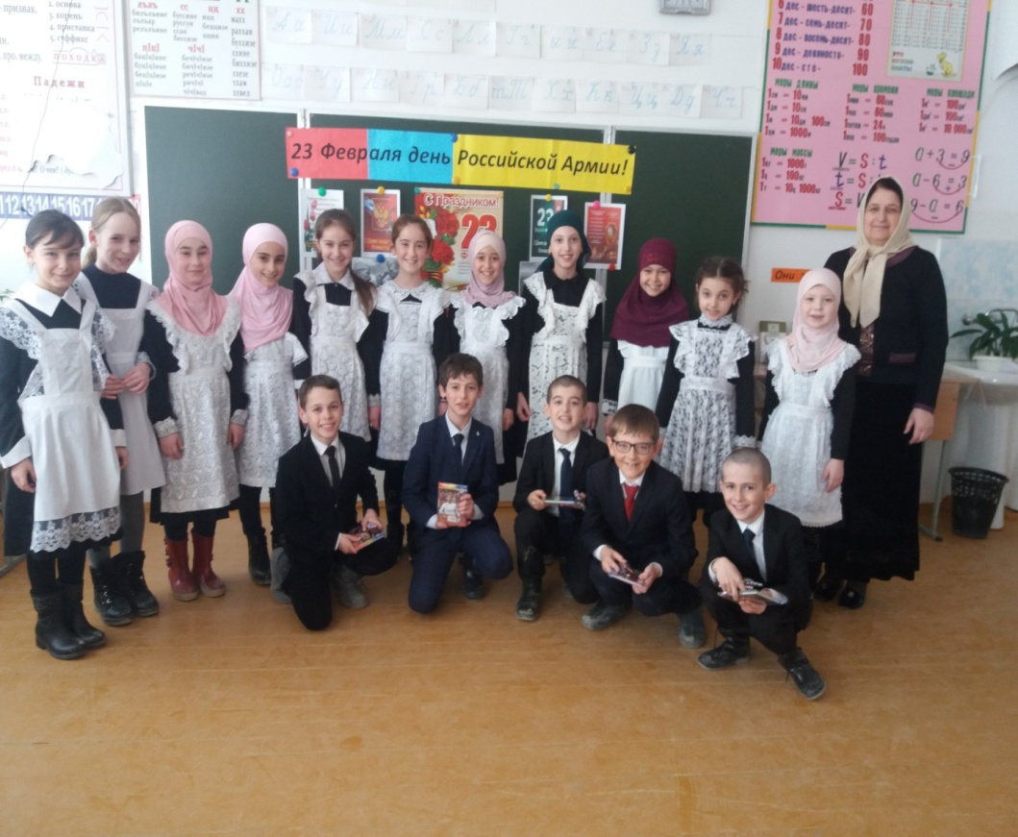
«Рота подъём»,
Ведь очень важно для солдата быстро одеваться. Нужно подойти к стулу, на котором лежат вещи и быстро одеться: шапку, куртку, ботинки
«Меткий стрелок».
Попасть в цель мячом. На полу стоит ведро. С расстояния 5-6 метров бросают мяч. Каждый делает один бросок.
«Быстрота»
Кто быстрее разберет и соберет ручку.

«Сестрица Аленушка»
Нужно на скорость повязать шарику платок и нарисовать лицо. Честно говоря, получается чаще Баба Яга, но это уже формальности. Суть ясна

Конкурс капитанов(пока рисуют)
Продолжить пословицу ( по одной ,по очереди):
- Ученье – свет, а неученые –… тьма.
- Грамоте учиться – вперед …пригодиться.
- Старый друг – лучше новых … двух.
- Сам пропадай, а товарища … выручай.
- Жить – Родине … служить.
- Без труда не выловишь и рыбку … из пруда.

